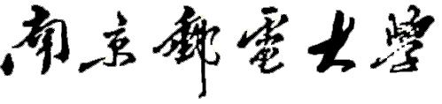


地理与生物信息学院

2018/ 2019学年第2学期

实 验 报 告

课程名称： Python空间分析
实验名称： Python高程数据分析

班 级 学 号 1021173504
学 生 姓 名 黎信廷
指 导 教 师 陈一祥

日 期： 2022 年 5 月

- 实验目的：
1、掌握Las格式的Lidar数据读写。
2、掌握Python绘制点密度图。
- 实验内容
1、掌握Las格式的Liadar数据读写。
2、掌握使用Python基于Lidar生成不规则三角网(TIN)。
- 实验过程：
实验1：Lidar数据读写&生成TIN
不规则三角网（triangulated irregular network，TIN）是载体表面的点数据集内相互连接的点组成的三角面的向量表示。和栅格数据不同之处在于，算法决定了哪些是用来精确表示地形必不可少的点，根据给定区域存储一定数量的单元格 并且将相邻单元格的重复高程值更高效地存储为一个多边形。本实验采用Bill Simon完全使用Python编写的软件库中的voronoi.py来计算LIDAR数据中的三角网格。利用网上下载的美国Portland某地的点云数据，编写代码生成TIN模型。
- import pickle
- import os
- import time
- import math
- import numpy as np
- import shapefile
- import laspy
- import voronoi

- # LAS源文件
- source = "points.las"
- # 输出的Shapefile文件
- target = "mesh"
- # 三角形数据文件归档
- archive = "triangles.p"
- # Pyshp文件归档
- pyshp = "mesh_pyshp.p"

- class Point(object):
- """Point类需要调用的voronoi模块"""
- def __init__(self, x, y):
- self.px = x
- self.py = y
- def x(self):
- return self.px
- def y(self):
- return self.py

- # 三角形数组保存的三点索引元组用于点集查询
- # voronoi模块载入归档文件创建三角面
- triangles = None

- if os.path.exists(archive):
- print("Loading triangle archive...")
- f = open(archive, "rb")
- triangles = pickle.load(f)
- f.close()
- # 打开LIDAR的LAS文件
- las= laspy.read(source)
- else:
- # 打开LIDAR的LAS文件
- las = laspy.read(source)
- points = []
- print("Assembling points...")
- # 从LAS文件中读取点集
- for x, y in np.nditer((las.x, las.y)):
- points.append(Point(x, y))
- print("Composing triangles..")
- # Delaunay三角剖分
- triangles = voronoi.computeDelaunayTriangulation(points)
- # 如果写入的Shapefile文件有多个，可以先保存三角面记录
- f = open(archive, "wb")
- pickle.dump(triangles, f, protocol=2)
- f.close()
- print("Creating shapefile...")
- w = None
- if os.path.exists(pyshp):
- f = open(pyshp, "rb")
- w = pickle.load(f)
- f.close()
- else:
- # PolygonZ shapefile (x, y, z, m)
- w = shapefile.Writer(target, shapefile.POLYGONZ)
- w.field("X1", "C", "40")
- w.field("X2", "C", "40")
- w.field("X3", "C", "40")
- w.field("Y1", "C", "40")
- w.field("Y2", "C", "40")
- w.field("Y3", "C", "40")
- w.field("Z1", "C", "40")
- w.field("Z2", "C", "40")
- w.field("Z3", "C", "40")
- tris = len(triangles)
- # 遍历所有形状，进度信息每10%更新一次
- last_percent = 0
- for i in range(tris):
- t = triangles[i]
- percent = int((i/(tris * 1.0)) * 100.0)
- if percent % 10.0 == 0 and percent > last_percent:
- last_percent = percent
- print("{} % done - Shape {}/{} at {}".format(percent, i, tris, time.asctime()))
- part = []
- x1 = las.x[t[0]]
- y1 = las.y[t[0]]
- z1 = las.z[t[0]]
- x2 = las.x[t[1]]
- y2 = las.y[t[1]]
- z2 = las.z[t[1]]
- x3 = las.x[t[2]]
- y3 = las.y[t[2]]
- z3 = las.z[t[2]]
- # 沿凸包边缘进行海量三角面片段检查
- # 这在Delaunay三角剖分中是很普遍的操作
- max = 3
- if math.sqrt((x2-x1)**2+(y2-y1)**2) > max:
- continue
- if math.sqrt((x3-x2)**2+(y3-y2)**2) > max:
- continue
- if math.sqrt((x3-x1)**2+(y3-y1)**2) > max:
- continue
- part.append([x1, y1, z1, 0])
- part.append([x2, y2, z2, 0])
- part.append([x3, y3, z3, 0])
- w.polyz([part]) # 注意要换成 polyz !!!
- w.record(x1, x2, x3, y1, y2, y3, z1, z2, z3)
- print("Saving shapefile...")
- # 归档写入数据以防万一。并确保在重新创建
- # 这些shapefile文件之前将其删除
- f = open(pyshp, "wb")
- pickle.dump(w, f, protocol=2)
- f.close()
- w.save(target)
- print("Done.")
实验Lidar数据可视化结果如图1所示。实验生成的TIN模型如图2所示。
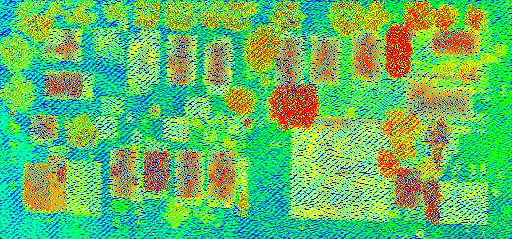
图 1 Lidar数据可视化

图 2 TIN模型
- 实验小结：
在本次实验中，我掌握了利用python进行Lidar数据读写的操作。Lidar专用的二进制格式文件简称LAS，为读取该格式文件，需要安装名为laspy的python包。Lidar数据的海量性通常难以使用，而且生成TIN模型需要遍历数据的每一个点，并剔除冗杂点。调用已经实现的脚本为本次实验提供了便利。激光雷达数据为城市三维建模做出巨大贡献，它在测绘地信领域的重要性也是今非昔比。

